SEJOUR EN

CLASSES DE DECOUVERTE

DOSSIER DE PRESENTATION

A L’ATTENTION DES PARENTS

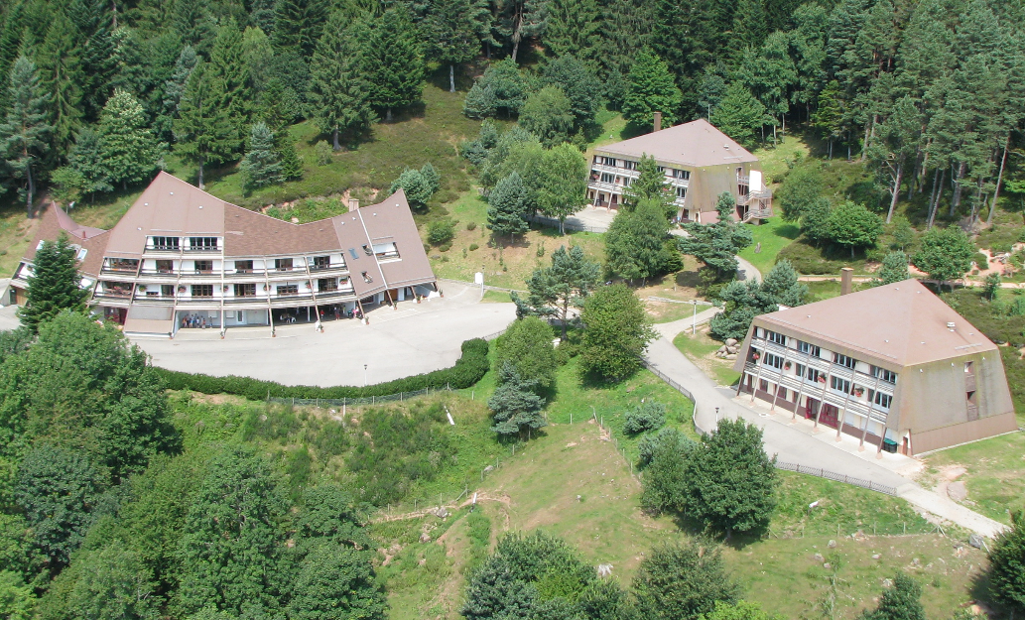

ASSOCIATION VIE & VACANCES
Centre de Plein Air « Les Genévriers »
67420 PLAINE
03 88 97 62 12
www.lesgenevriers.org

Madame, Monsieur,

Ce document devrait vous permettre de préparer au mieux le séjour de vos enfants.

Il comprend tous les renseignements d'ordre administratif et organisationnel nécessaires :

- Présentation,
- Informations et documents à fournir,
- Trousseau,
- Coupon d'Inscription et Assurance Scolaire,
- Informations,
- Fiche Sanitaire de Liaison.

Nous vous saurions gré de remplir ces différents documents et de les transmettre rapidement à l'enseignant responsable de la classe.

Dans l'attente d'accueillir vos enfants, nous vous prions d'agréer, Madame, Monsieur, nos respectueuses salutations.

La Direction,
Centre de Plein Air « Les Genévriers »

Présentation

Notre structure d’accueil est située dans la Haute-Vallée de la Bruche, au-dessus du village de Plaine, au sud-ouest de Strasbourg, au pied du Champ du feu à 550 mètres d'altitude.

Le Centre de Plein Air est avant tout un centre permanent d'accueil de classes de découvertes, agréé par l'Education Nationale et Jeunesse et Sport.

D'une capacité d'accueil de 128 enfants et 32 adultes, les groupes sont accueillis en pension complète. Ainsi, toutes nos propositions de séjours proposent :
- hébergement et alimentation,
- mise à disposition du matériel,
- personnel d'animation.

La situation privilégiée du Centre, exposé plein sud sur un écrin de verdure, nous amène naturellement à vous présenter nos activités résolument tournées vers l'extérieur. D'une part, la découverte de la nature et du patrimoine local, largement développés autour de la spécificité de notre site, d'autre part, la découverte d'activités sportives de plein air, dans les limites imposées par la réglementation en vigueur.

37 années d'expérience, de savoir-faire, de capacité d'adaptation aux projets même spécifiques des enseignants, connaissance du site et des enfants sont nos points forts.

Lorsque le choix de faire un séjour de découverte à Plaine a été fait, il l'a été en sachant que le Centre est parfaitement équipé notamment pour l'hébergement, l'hygiène, la nourriture, et la santé de vos enfants.

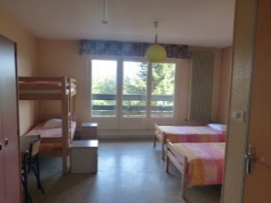
Le Centre de Plein Air « Les Genévriers » est géré par
l’Association Vie & Vacances.

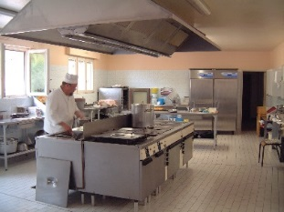
Les membres de cette Association œuvrent pour rendre accessible au plus grand nombre les séjours scolaires transplantés et les loisirs éducatifs
(séjours de vacances, week-end,…).

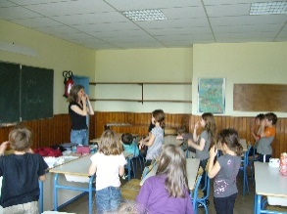
L’Association Vie & Vacances emploie à l’année un Directeur, une secrétaire, une équipe d’animation, une assistante sanitaire, un cuisinier
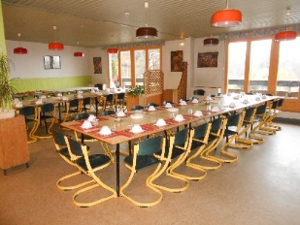
et une équipe technique.

Depuis 1975, plus de 150 classes séjournent annuellement au sein du Centre de Plein Air.

Notre projet éducatif

Les classes de découvertes organisées par l’Association Vie et Vacances contribuent au développement de l'enfant dans toutes ses composantes : corporelles, affectives, intellectuelles, sociales.

Elles peuvent être bénéfiques sur le plan de la santé et sont souvent l'occasion d'une réelle ouverture sur la vie, par la découverte de nouveaux rapports entre les enfants eux-mêmes ou entre les enfants et les adultes qui les encadrent et les éduquent.

Ces séjours favorisent l'apprentissage de l'autonomie et de la responsabilisation, constituent souvent un premier contact avec la vie en société ou en collectivité, participent à l'épanouissement individuel par la pratique d'activités physiques, artistiques et culturelles inhabituelles, et permettent à l'enfant de connaître d'autres milieux et de prendre conscience de sa place dans l'environnement.

Les différents projets de séjours prennent en compte ces orientations et mettent en place des règles de fonctionnements garantissant :

La liberté et le bien-être de l’enfant,
L’apprentissage de l’autonomie,
L’éveil de l’enfant,
La sociabilité,
Les règles de citoyenneté,
La sensibilisation à l’éco-citoyenneté,
L’égalité et la laïcité.

Conscients des enjeux nous mettons tout en œuvre pour être à la hauteur de la confiance que nous accordent les familles.

L’utilisation de l’intégralité des locaux et des moyens d’animation du centre garantissent un déroulement de séjours dans des conditions très satisfaisantes.

Le trousseau

Le Centre fournit les draps, couvertures, oreillers et taies.

Concernant les vêtements, en raison de notre implantation géographique, nous favorisons les activités en extérieures, dans les bois, sur les terrains de sports et de jeux. Par conséquent, les vêtements de vos enfants devront être appropriés à ce type d’activités ainsi qu’aux conditions météorologiques et à la saison.

Vous trouverez ci-joint une liste du trousseau que nous vous proposons. Il s’agit là d’une liste exhaustive et conseillée, elle n’est pas limitative et peut être complétée si nécessaire.

Nous vous demandons de bien vouloir marquer le linge et les affaires de votre (vos) enfant(s). L’Association Vie & Vacances ni même son personnel propre au Centre de Plein Air ne peut être tenu responsable en cas de perte d’affaires par les enfants. Notre organisation matérielle permet de limiter au mieux les oublis, mais nous ne pouvons présumer de la provenance d’effets anonymes.

TROUSSEAU CLASSES DE DECOUVERTE

Linge de corps :
slips
maillots de corps ou T-Shirt
paires de socquettes ou chaussettes
chemises ou polos
pyjamas ou chemise de nuit

Vêtements d’usage :
shorts
survêtements (jogging)
pantalon (jean’s), jupes et robes
pulls à manches longues ou blouson ou gilet
maillot de bain (séjours d’été)

Vêtements de protection :
imperméable
anorak
bonnet, paire de gants, casquette (selon saison)

Chaussures :
paire de chaussures montantes (suffisamment solides pour la marche)
paire de chaussures, basket, etc…
paire de pantoufles (obligatoire pour les déplacements dans les espaces nuits)
paire de bottes (selon saison)

Linge de toilette et de table :
serviettes de toilette
gants de toilette
serviettes de table

Trousse de toilette :
trousse de toilette
brosse à dents
dentifrice
peigne, brosse
shampooing
savon / gel douche
mouchoirs

Divers :
du papier à lettre et des enveloppes timbrées (pour que les enfants puissent écrire durant leur séjour
une gourde (selon saison)
un sac pour le linge sale

Informations et documents à nous transmettre

1. Fiche sanitaire de liaison :

Notre expérience dans l’accueil de groupes d’enfants ne peut malheureusement pas nous mettre à l’abri des petits « bobos » et des maladies infantiles.

C’est pourquoi, nous vous demandons de compléter la fiche sanitaire de liaison ci-jointe avec rigueur et sérieux. C’est au travers de cette fiche que nous allons recueillir les informations d’ordre médical concernant votre (vos) enfant(s) : ennui de santé, régime particulier, traitement médicamenteux, allergie…

Important : Tout traitement médicamenteux et/ou soins médicaux (séances de kiné, injections à faire par un(e) infirmier(ère) diplômé(e) d’Etat, ou autres soins…) ne pourront être administrés ou pratiqués à votre (vos) enfant(s) que sur présentation d’une ordonnance datant de moins de 3 mois (sauf en cas de traitement de longue durée) et délivrée par un médecin. Ce document devra être impérativement joint à la fiche sanitaire.

Ces renseignements seront transmis à l’assistance sanitaire qui travaille en permanence au sein de notre structure. Cette personne est présente à chaque repas de la journée.

L’assistante sanitaire est également chargée de transmettre au cuisinier les régimes alimentaires à respecter (dans le cadre d’allergie ou de confessions religieuses par exemple).

Important : si vous êtes bénéficiaire de la CMU, il est indispensable de remettre à l’enseignant l’attestation correspondante.

2. Attestation d’assurance

Nous vous remercions par avance de bien vouloir compléter et signer le coupon d’inscription ci-joint concernant l’assurance scolaire et le remettre à l’enseignant avant le début du séjour.

3. Chèques vacances :

Vous pouvez régler le séjour de votre (vos) enfant(s) par chèque vacances à l’ordre de l’Association Vie & Vacances. Pour se faire, il est important que vous transmettiez vos chèques vacances à l’enseignant responsable de la classe avant le début du séjour.

4. Argent de poche

Nous vous demandons de bien vouloir mettre l’argent de poche confié à votre enfant dans une enveloppe fermée et de la remettre le jour du départ à l’enseignant. Pour information, au sein de notre Centre nous proposons à la vente des cartes postales, des règles de 30 cm, des timbres.

5. Correspondance

Vous pouvez correspondre avec votre enfant par mail ou par courrier.
L’adresse mail à utiliser est la suivante : séjour.plaine@orange.fr. Cette boîte mail est réservée au personnel de l’animation et est consultée quotidiennement. Les mails reçus sont imprimés et transmis à l’enseignant responsable de la classe qui lui sera chargé de le donner à votre (vos) enfant(s).
Pour des raisons techniques et de fonctionnement, nous n’autorisons pas les enfants eux-mêmes à utiliser les ordinateurs du centre. Ils ont la possibilité de vous répondre par voie postale.
En ce qui concerne les contacts téléphoniques, nous vous demandons de ne pas utiliser ce mode de communication pour des raisons techniques et de fonctionnement et d’ordre psychologique (fragilité de l’enfant suite à un contact ponctuel avec l’un ou l’autre de ses parents : mélancolie passagère, manque, pleurs…).
FICHE SANITAIRE DE LIAISON

Cette fiche a été conçue pour recueillir les renseignements médicaux qui pourront être utiles pendant le séjour de l’enfant et évite de vous démunir de son carnet de santé. Elle vous sera restituée à la fin du séjour.

ENFANT

Nom : Prénom :
Sexe : Fille Garçon Né(e) le :

VACCINATIONS

(à remplir selon les certificats médicaux de l’enfant ou joindre les photocopies des pages correspondantes du carnet de santé).
ANTIPOLIOMYELITIQUE – ANTIDIPHTERIQUE – ANTITETANIQUE – ANTICOQUELUCHEUSE
Précisez s’il s’agit :  du DT POLIO  du DT COQ  du TRETACOQ  d’une prise POLIO |  | VACCINS PRATIQUES |  |  | DATES
RAPPELS
ANTITUBERCULEUSE (BCG) |  | ANTIVARIOLIQUE |  | AUTRES VACCINS
 | DATES |  | DATES | Désignation |  | DATES
1er vaccin |  | Vaccin
Revaccination |  | 1er rappel

Si votre enfant n’est pas vacciné, pourquoi ?

Injection de sérum | Nature | Dates

RENSEIGNEMENTS MEDICAUX CONCERNANT L’ENFANT

L’enfant a-t-il déjà eu les maladies suivantes :
Rubéole | O | N | Varicelle | O | N | Angines | O | N | Oreillons | O | N
Rhumatismes | O | N | Scarlatine | O | N | Coqueluche | O | N | Otites | O | N
Asthmes | O | N | Rougeole | O | N
Indiquez ici les autres difficultés de santé de votre enfant (en précisant les dates) :(maladies, accents, crises convulsives, allergies, hospitalisations, opération, rééducation)

NOM DU MEDECIN TRAITANT DE VOTRE ENFANT :
Adresse :
CP : Ville : N° de tel :

RECOMMANDATIONS DES PARENTS

Actuellement, votre enfant suit-il un traitement ? OUI NON
Si oui, lequel ?

(si votre enfant doit suivre un traitement durant son séjour, n’oubliez pas de joindre l’ordonnance de prescription médicale aux médicaments).

L’enfant suit-il un régime alimentaire particulier ? OUI NON
Si oui, lequel ?

L’enfant mouille-t-il son lit ? OUI NON PARFOIS

Si votre enfant est une fille, est-elle réglée ? OUI NON

RESPONSABLE DE L’ENFANT

Nom : Prénom :
Adresse (durant la période du séjour) :

domicile : portable :
Numéro de Sécurité Sociale : / / / / / /
Adresse du Centre payeur :

Je soussigné(e), Monsieur / Madame
responsable de l’enfant ,
déclare exacts les renseignements inscrits sur cette fiche et autorise le responsable du séjour à prendre, le cas échéant, toutes mesures (traitements médicaux, hospitalisations, interventions chirurgicales) rendues nécessaires par l’état de l’enfant.

Date : Signature :

CADRE RESERVE  (ne pas remplir) | Lieu de séjour : CPA LES GENEVRIERS, 67420 PLAINE |  |  | Cachet de la structure d’accueil :
 | Date d’arrivée :
 | Date de départ :
 | Observations faites en cours du séjour par :  Médecin  Responsable du séjour |  | Nom et coordonnées du médecin :

COUPON D’INSCRIPTION et ASSURANCE SCOLAIRE

Je soussigné(e)
Père Mère Tuteur de l’enfant
autorise mon fils / ma fille à participer au séjour en classe de découverte qui est organisé par son Ecole :
du au au Centre de Plein Air «Les Genévriers » à Plaine.

Je certifie sur l’honneur que mon enfant est assuré pour les accidents scolaires, y compris les séjours en classe nature, de découvertes… pour l’année scolaire en cours auprès de :
Désignation de la Compagnie d’Assurance :

Numéro de Police :

Fait à le

Signatures des parents (ou du représentant légal désigné ci-dessus)

Info… Info… Info… Info… Info… Info…

Notre Centre de Plein Air propose des séjours de vacances
durant les vacances scolaires de Février, Avril et Juillet/Aout 2014.

Ces séjours s’adressent à des enfants âgés de 6 à 12 ans
et aux adolescents de 13 à 17 ans.

Au programme,
des séjours Trappeurs, Multi activités, Sportifs et Adrénaline.

Vous pouvez aussi venir nous rencontrer lors de l’après-midi
« Portes ouvertes »
le samedi 17 mai 2014
de 14 heures à 18 heures

A cette occasion, vous aurez la possibilité de visiter la structure
et profiter des activités proposées.

Pour de plus amples renseignements, vous pouvez nous contacter par téléphone au
03 88 97 62 12 ou par mail : les.genevriers@wanadoo.fr.

Cocher la case correspondante.

